FOREST JAM est une organisation à but non lucratif. Les membres de cette organisation sont des musiciens ainsi que des personnes issues de différents horizons engagées, déjà, dans l'achèvement du premier rassemblement initié en 2014 par le producteur suisse Robert Trunz.
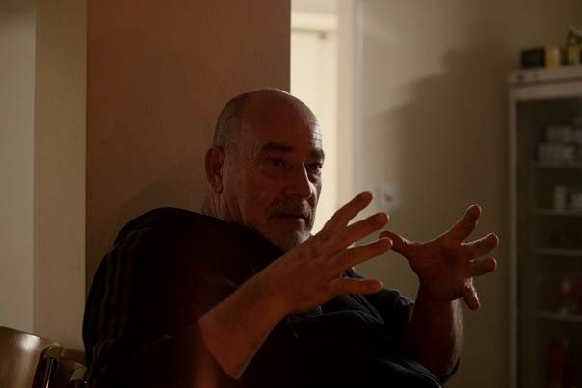
Ce premier événement s'est déroulé à Melchtal en Suisse Centrale. FOREST JAM est une plateforme qui offre aux jeunes musiciens l'opportunité de travailler et pratiquer en compagnie de musiciens professionnels dotés de grandes expériences issus de pays; de continents et de cultures différentes. L'échange artistique/musicale et culturelle tout au long de l'événement se veut d'enrichir tous les protagonistes, car FOREST JAM prend toute sa signification dans le vivre ensemble, le partage d'expériences avec le même esprit artistique.
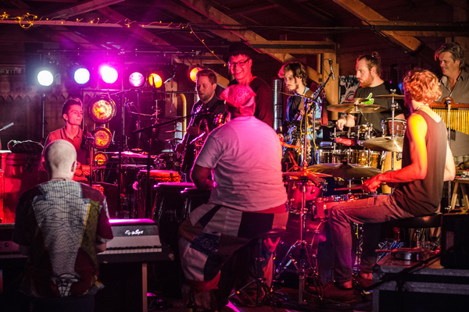
Pour l'édition du mois d'Avril 2015, nous avons réuni des jeunes «apprentis» européens essentiellement issus des secteurs musical, de l'art visuel, du multimédia et des étudiants du domaine de la science environnementale, pour nous accompagner dans un voyage musical et éducatif à travers Madagascar. FOREST JAM dans sa démarche encourage ces jeunes «apprentis» à apporter leur contribution financière dans la prise en charge de leur frais de transport aérien ainsi que les couts inhérents aux visas. Des sponsors issus du secteur public et privé ont été sollicités pour apporter leur concours afin de soutenir à couvrir les frais se rapportant à l'hébergement, la nourriture, les frais des transports terrestres ainsi que le per diem des musiciens «enseignants» et des collaborateurs apportant leur assistance dans la réalisation de ce projet.
LES MAITRES & LES APPRENTIS SUISSES
Deux grands noms de la musique, originaires de Madagascar et d l'Afrique du Sud – Olombelo Ricky et Madala Kunene, sont les directeurs artistiques de l'édition 2015.
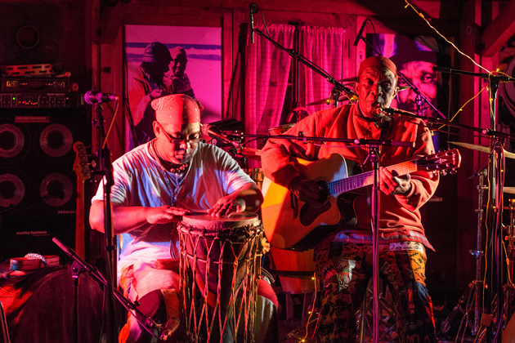
Olombelo Ricky est un chanteur-compositeur et musicien très connu de Madagascar. Il enregistre son premier album international en 1995 avec Airto Moreira, après une grande tournée en Suisse en compagnie de Patent Ochsner. En outre, il est reconnu pour ses discours engagés sur l'environnement et est également un ethnomusicologue estimé; en témoignent les conférences qu'il a donné au sein de l'université de Southhampton et de Munich sur la Culture Malagasy. Pendant plus de 20 ans Olombelo Ricky a travaillé sans relâche sur la lutte contre la faim et la malnutrition à travers la promotion et la plantation de l'arbre Moringa. FOREST JAM soutient le projet Moringa avec du matériel d'information et des conférences publiques, accompagnés par la musique. MUSIC AND TREES FOR LIFE- MUSIQUE ET ARBRES POUR LA VIE.
Madala Kunene, le roi de la guitare zoulou tire ses racines des joueurs de «Maskanda» traditionnels, bien qu'il nomme son style Madaline. Maskanda signifie «La musique jouée par l'homme qui voyage, le ménestrel moderne, le troubadour d'aujourd'hui. C'est la musique de l'Homme qui chante ses expériences de la vie réelle, ses joies quotidiennes, ses peines, ses observations sur le monde. Il est la musique de l'Homme qui a le zoulou blues ". Madala, mieux connu sous le nom de Bafo, enregistre Konko Man en 1994, l'album qui l'a fait découvrir.
Il a été suivi par des collaborations avec des musiciens indiens et grecs et l'enregistrement des deux albums avec le guitariste suisse Max Lässer. Les deux albums ont été reçus avec succès durant la tournée en Suisse et en Allemagne du Sud. Bafo a récemment joué au Carnegie Hall à New York.
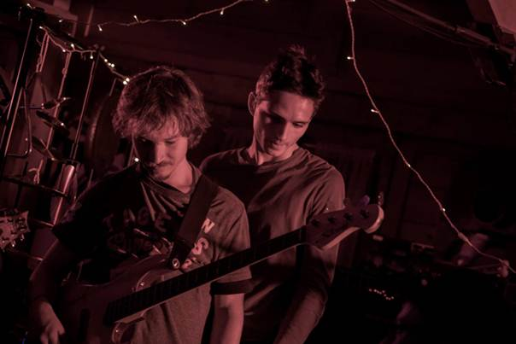
Deux jeunes Suisses qui ont integrés le projet FOREST JAM en début de l’année 2014 Matthias Abächerli (violon, accordéon ((Schwiizerörgeli), basse) et Fabio Meier (batterie & percussion) inaugurent les échanges. Ils ont été les principaux initiateurs et ont travaillé intensivement avec Olombelo Ricky et Madala pendant une semaine. En Octobre 2014, les deux jeunes musiciens ont pris 8 mois sabbatiques pour se consacrer à la musique.Suite à l'invitation de Olombelo Ricky, le jeune Matthias Abächerli débarque donc à Madagascar en Octobre 2014 pour un séjour de trois mois. Un séjour de recherche mais aussi de reconnaissance en quelque sorte. Matthias a intégré le groupe Olombelo Ricky et a participé à des tournées et concerts qui lui ont permis de découvrir la musique traditionnelle et populaire à travers la Grande Ile. Son pélerinage musical se poursuivra en Afrique du Sud.Pendant ce temps, Fabio Meier, est parti au Sénegal pour séjourner avec la famille de Griot Cissokho pour apprendre la maitrise du Djembe et tisser la connexion avec les derniers jeunes joueurs de kora.Matthias et Fabio pose la fondation pour la prochaine édition du FOREST JAM.
AFRICAN STRINGS & SKINS-COLLABORATION MULTICULTURELLE ET ENSEIGNEMENT MUSICAL
PROJET AFRICAN STRINGS AND SKINS
FOREST JAM offre une unique opportunité à un jeune groupe d’étudiants d’être initiés à l’enseignement et à l’engagement en collaboration avec 8 Maitres originaires de Madagascar, d’Allemagne, de l’Afrique du Sud eu Senegal.
Sous la direction de ces “Maitres”, les apprentis seront formés et travailleront sur différentes collaborations. Le fruit de ces travaux seront presentés devant un public averti, dans la capitale Antananarivo ensuite à Ambanja, Diego Suarez et Nosy Be. A noter que des jeunes apprentis locaux viendront se joindre au projet à chaque halte que nous ferons dans les villes sus -mentionnées.
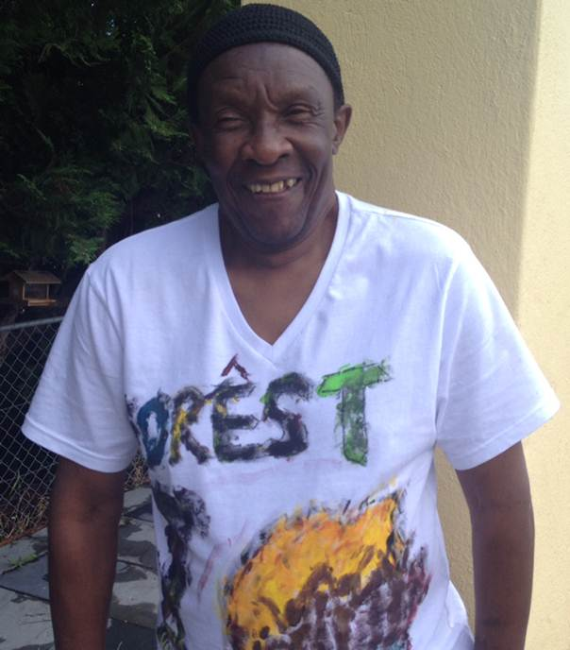La liste provisoire des musiciens professionnels et des invités comprend Olombelo Ricky MG (vocal & Percussion), Madala Kunene SA (guitare),

Tarang Cissokho Senegal (kora),

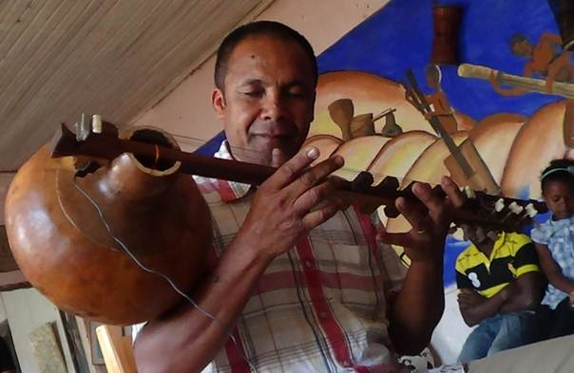Coco Tsieninmperihy (jejovoatavo),

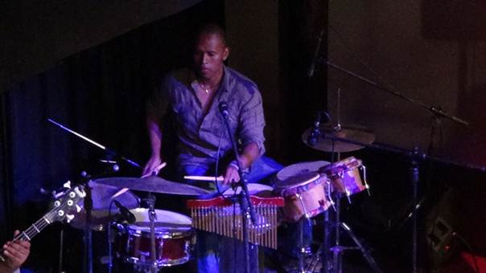Miaro Tanjona MG (percussion & batterie),
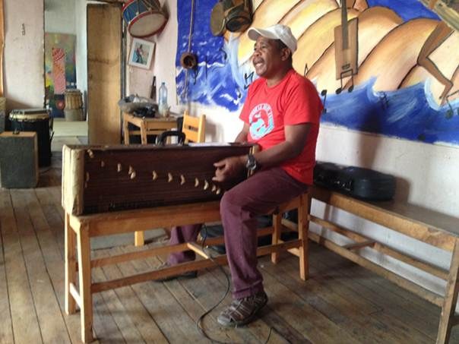Monja Mahafay MG (cithare traditionnelle Marovani & violon),

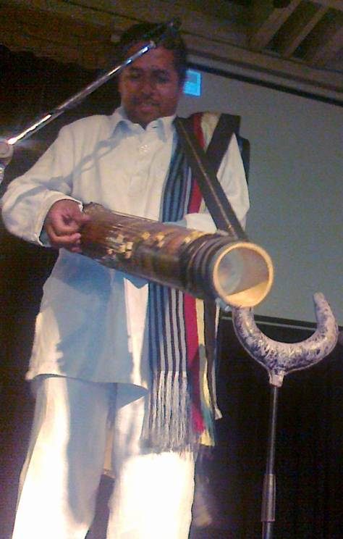Zamba Andriananrimana (valiha).

La liste provisoire des apprentis participants originaires de Suisse comprend Matthias Abächerli (violon + basse), Glauco Cataldo (guitare), Naima Gürth (saxophone), Fabio Meier (Batterie & Percussion), Camille Bossard (batterie), Manuel Buechel (guitare accoustique), Carlo Menet (guitare éléctrique) et Jessica Libertad Cabrales Barreras (vocale & basse) & Simona Abaecherli (environmental studies).
Concernant les participants Allemands et Français, nous attendons la confirmation pour la participation de 3 étudiants supplémentaires .
Y-XCULTURE ÉCHANGE &
ÉCLECTIQUE ELECTRONICA- LIVE DANCE MUSIC
L'échange culturel des jeunes se passe avec des étudiants locaux dans tous les lieux où l'équipe de FOREST JAM fera halte.
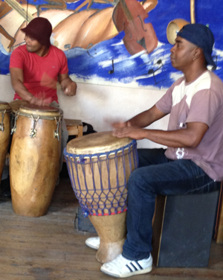 | 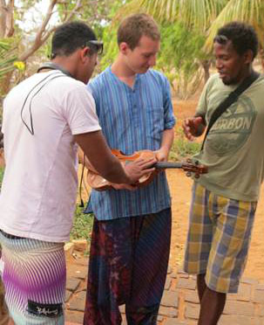
La culture du remixage de World Music et de Jazz a commencé à prendre de l'ampleur dans le milieu des années 90. Pour célébrer les deux décennies d'éclectique électronique musique, l'équipe de FOREST JAM ira jouer dans les clubs avec des DJs, percussionnistes, bassistes, chanteurs,guitaristes et autres joueurs d'instruments traditionnels.
TREES FOR LIFE - LUTTE CONTRE LA MALNUTRITION
Les problèmes environnementaux, comme la déforestation ou la disparition d'espèces animales à Madagascar sont bien connues et attirent de plus en plus l'écotourisme. Cependant, le problème majeur à travers l'île reste la malnutrition. Depuis plus de deux décennies Olombelo Ricky fait campagne dans son pays et a donné des conférences dans les universités de Southampton et Munich pour une grande mobilisation sur l'utilisation de l' arbre Moringa (Ananambo) pour aider à atténuer la malnutrition à Madagascar. http://www.treesforlife.org/our-work/our-initiatives/moringa
«Food & Trees for Africa» est une société fondée en 1990 et basée à Johannesburg. Plus de 4,2 millions d'arbres, 1000 de jardins potagers de permaculture. Les plantations de bambou et de fermes biologiques ont été implantés pour les communautés pauvres à l'aide de l'alimentation et les arbres pour l'Afrique. FOREST JAM a contacté le fondateur pour voir comment nous pourrions être utiles pour aider à mettre en place une filiale à Madagascar pour aider à planter un grand nombre d'arbres de Moringa. http://www.trees.co.za/
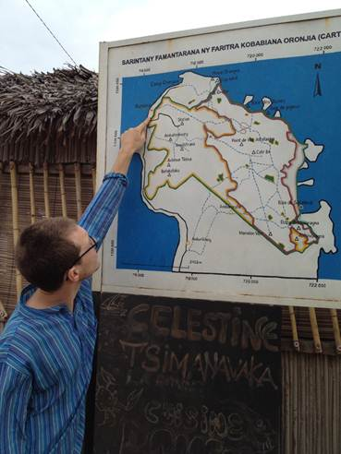
Les voyages sur route à Madagascar prennent beaucoup de temps et sont très éreintants mais en même temps donne la possibilité de s'arrêter pour la tenue d'ateliers de musique et de jouer avec la jeunesse locale. Les escales donnent aux étudiants des sciences de l'environnement l'occasion d'avoir un aperçu des problèmes régionaux et visitera des projets environnementaux sur le chemin, comme Madéole où des entreprises suisses ont aidé les communautés locales à résoudre leurs problèmes sur l'énergie.(http://www.madeole.org/index.php/en/ )

Robert Trunz
robert@forestjam.ch
robert@forestjam.mg
Skype: Robert Trunz
Forest Jam Switzerland
https://www.facebook.com/groups/835394376476653/
Forest Jam Madagascar – Private Group (please apply for membership)
https://www.facebook.com/groups/327091240808554/

PROJECT CO-ORDINATION MADAGASCAR
Jenny Randimbiarison
+261 32 67 484 69
jenny@forestjam.mg

